Pressemitteilung

Laserline auf der Formnext 2026: Diodenlasersysteme für additive Fertigung und Cladding

Kupferbasiertes Pulverbettverfahren, wirtschaftliche Innenbeschichtung und intelligente Prozessregelung im Fokus

Von der additiven Fertigung von Kupferbauteilen bis zur wirtschaftlichen Oberflächenfunktionalisierung innenliegender Oberflächen und komplexer Geometrien: Auf der Formnext 2026 präsentiert Laserline (Halle 12, Standnummer C122) diodenlaserbasierte Lösungen für eine effiziente und prozesssichere Fertigung. Messehighlight ist ein neues Lasersystem für die additive Fertigung von Kupferbauteilen mittels blauer Laser im Laser Powder Bed Fusion (LPBF)-Verfahren.

Mülheim-Kärlich, 21.10.2026 – Diodenlaserspezialist Laserline präsentiert auf der Formnext 2026 (17. bis 20.November, Frankfurt am Main) innovative Lösungen für die additive Fertigung und das Laserauftragschweißen. Highlight des diesjährigen Messeauftritts ist ein neues hochbrillantes Lasersystem für die Verarbeitung von Kupfer im Pulverbett auf Basis eines blauen Diodenlasers. Das System ermöglicht dank seiner exzellenten Absorption in Buntmetallen eine überaus effiziente additive Fertigung von Bauteilen aus Gold, Kupfer und anderen reflektierenden Metallen im Pulverbettverfahren. Das neue System verfügt zudem über eine Leistung von 750 Watt sowie eine Scannereinheit zur Realisierung besonders kleiner Spotgrößen. Am Stand (Halle 12, Standnummer C122) sind komplexe, hochaufgelöste Kühlstrukturen zu sehen, die die Möglichkeiten blauer Hochbrillanzlaser bei der Fertigung von filigranen und porenfreien Bauteilen verdeutlicht.

Effiziente, drahtbasierte Beschichtungsprozesse
Im Bereich Laser Cladding präsentiert Laserline Lösungen für das drahtbasierte Cladding mit Single-Wire-Technologie. Abhängig vom Werkstoff kommen IR- oder blaue Laser zum Einsatz. In Kombination mit angepasster Strahlformung ermöglichen sie kontrollierte, stabile Prozesse, reproduzierbare Schichteigenschaften und einen effizienten Materialeinsatz. Am Messestand zeigt Laserline beschichtete Gleitlager-Pads mit Weißmetallschichten auf Stahl- und Kupfersubstraten. Diese demonstrieren das Potenzial des Laser Claddings für anspruchsvolle Anwendungen, beispielsweise in Axialgleitlagern.

Neue Hochleistungslösung für Innenbeschichtungen
Ein weiteres Messehighlight ist die von Laserline entwickelte OTI-Lösung für die Hochleistungs-Innenbeschichtung von Komponenten wie Rohren, Pumpenzylinder und Extruderbauteilen. Das neue Optikdesign erschließt darüber hinaus komplexe Bauteilgeometrien und schwer zugängliche Oberflächen, beispielsweise bei LKW-Bremsscheiben. Dank der kompakten Bauweise und der abgewinkelten Düsenform ermöglicht die OTI Optik eine zuverlässige und effiziente Beschichtung auch in Bereichen, die mit konventionellen Optikkonzepten nur schwer erreichbar sind.

Große Eintauchtiefen von bis zu mehreren Metern unterstützen dabei eine präzise Laserstrahlführung entlang der Rohrachse und sorgen für eine homogene Schichtbildung über die gesamte Bauteillänge bei gleichzeitig hoher Reproduzierbarkeit. In Kombination mit leistungsstarken Diodenlasern sind zudem hohe Materialauftragsraten und Prozessgeschwindigkeiten auch bei größeren Innenflächen möglich. Dank ihrer platzsparenden Bauweise eignet sich die Optik darüber hinaus für die Integration in automatisierte Fertigungsprozesse. Am Messestand ist ein Exponat einer LKW-Bremsscheibe zu sehen.

Prozessüberwachung für reproduzierbare Ergebnisse
In Frankfurt ebenfalls zu sehen ist eine Cladding-Optik mit integrierter Sensorik zur Prozessüberwachung und -regelung. Die vorgestellte Closed-Loop-Lösung erfasst Prozessdaten in Echtzeit und nutzt diese, um die Laserleistung automatisch anzupassen. Dadurch lassen sich gleichbleibende Schichtqualitäten auch unter variierenden Prozessbedingungen sicherstellen. Dies reduziert Ausschuss und Nacharbeitsaufwand und unterstützt eine effiziente Qualitätssicherung.

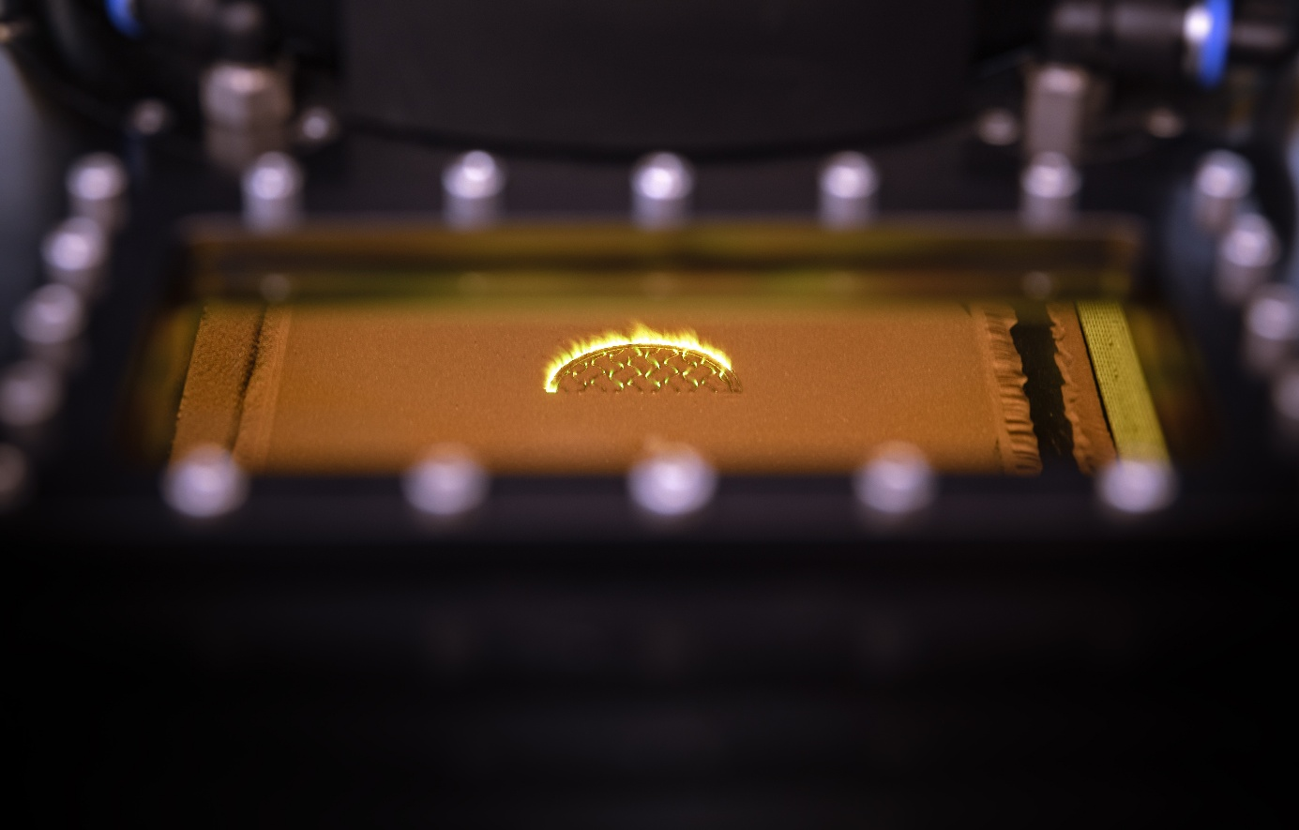
Bild 1: Das neue blaue Hochbrillanz-Lasersystem von Laserline eröffnet neue Möglichkeiten für die additive Fertigung filigraner und hochdichter Kupferbauteile im Pulverbettverfahren. Bildquelle: Laserline

Über Laserline:

Die Laserline GmbH mit Sitz in Mülheim-Kärlich bei Koblenz wurde 1997 gegründet. Das Unternehmen ist weltweit führend in der Entwicklung und Herstellung überaus effizienter, modular aufgebauter Diodenlasersysteme mit blauen und infraroten Wellenlängen. Laserline Hochleistungsdiodenlaser erreichen Ausgangsleistungen bis zu 60 kW und einen elektrischen Wirkungsgrad (WPE) von über 56 Prozent. Auf Basis jahrzehntelanger Erfahrung entwickelt Laserline kundenindividuelle Laserlösungen für industrielle Anwendungen – inklusive hochwertiger Strahlformungsoptiken zur Realisierung variabler Spotgeometrien – und hat sich international als verlässlicher Partner etabliert. Weltweit sind aktuell mehr als 8.500 Hochleistungsdiodenlaser von Laserline im Einsatz und stellen in unterschiedlichsten Prozessen und Anwendungen ihre Leistungsfähigkeit unter Beweis. Der Lasertechnikspezialist beschäftigt derzeit rund 440 Mitarbeiter und verfügt über internationale Niederlassungen in den USA, Mexiko, Brasilien, Japan, China, Südkorea und Indien. Weitere Infos unter www.laserline.com/de-int

Kontakt Unternehmen:  Laserline GmbH  Stefan Aust  Fraunhofer Straße  D-56218 Mülheim-Kärlich  Tel. +49 (0) 2630 964-1440  Fax +49 (0) 2630 964-1018  Stefan.Aust@laserline.com  www.laserline.com | Kontakt Agentur:  riba:businesstalk  Michael Beyrau  Klostergut Besselich  D-56182 Urbar/Koblenz  Tel. +49 (0)261-963 757-27  Fax +49 (0)261-963 757-11  mbeyrau@riba.eu  www.riba.eu

